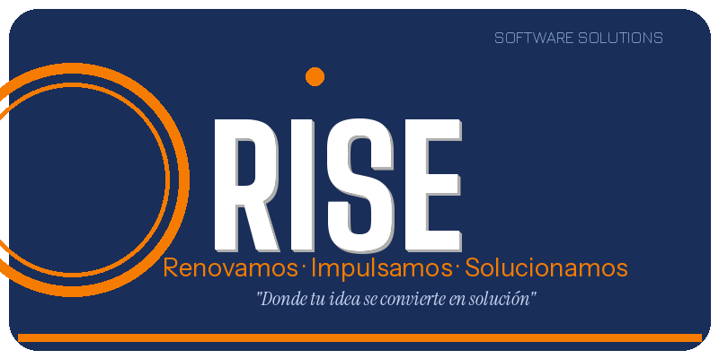
PLAN DE NEGOCIO — 2025

1. Identidad Corporativa

Misión
En RISE transformamos los retos tecnológicos de nuestros clientes en soluciones digitales de alto impacto. Desarrollamos plataformas web y aplicaciones a medida para empresas de cualquier sector, con un enfoque ágil, humano y orientado a resultados reales.

Visión
Ser reconocidos en 2030 como la empresa de desarrollo de software más confiable de Latinoamérica, referente en innovación digital, calidad de entrega y satisfacción del cliente; expandiendo nuestra presencia a mercados globales con soluciones que transforman industrias.

Valores
- Transparencia: Comunicación honesta y clara en cada etapa del proyecto
- Innovación: Búsqueda constante de mejores soluciones tecnológicas
- Compromiso: Cumplimiento de plazos y promesas con cada cliente
- Resiliencia: Capacidad de adaptarnos a los cambios y superar obstáculos
- Orientación al cliente: El éxito del cliente es nuestro éxito

Propósito
Más allá del beneficio económico, RISE existe para democratizar el acceso a la tecnología. Creemos que toda empresa, sin importar su tamaño, merece herramientas digitales de calidad que le permitan competir, crecer y generar un impacto positivo en su comunidad.

Propuesta de Valor
- Soluciones 100% a medida: no vendemos plantillas, construimos lo que el cliente necesita
- Tecnología escalable: nuestros desarrollos crecen junto con el negocio del cliente
- Acompañamiento continuo: estamos presentes antes, durante y después del proyecto
- Equipo humano y cercano: comunicación directa, sin intermediarios ni tecnicismos innecesarios
- Entrega ágil y de calidad: metodologías probadas que garantizan resultados en tiempo y forma

Objetivos Estratégicos (SMART)
Objetivo | Meta | Fecha límite
Facturación | Alcanzar $100,000 USD en ingresos anuales | Diciembre 2025
Cartera de clientes | Sumar 15 clientes activos y recurrentes | Junio 2025
Posicionamiento digital | Estar en el Top 3 de búsquedas locales del sector | Septiembre 2025
Equipo | Conformar un equipo estable de 8 profesionales | Agosto 2025
Expansión regional | Cerrar el primer contrato fuera del país de origen | Diciembre 2025

2. Resumen Ejecutivo

RISE es una empresa de desarrollo de software especializada en soluciones digitales a medida para empresas de cualquier sector y tamaño. Transformamos los obstáculos tecnológicos de nuestros clientes en ventajas competitivas, a través de plataformas web, aplicaciones móviles y sistemas empresariales de alto impacto.

Nos diferenciamos por nuestro enfoque centrado en el cliente, metodologías ágiles, tecnología de punta y acompañamiento continuo antes, durante y después de cada proyecto.

3. Servicios Ofrecidos

Servicio | Descripción | Tecnologías
Desarrollo Web | Sitios corporativos, e-commerce, portales y dashboards | React, Next.js, Vue.js
Aplicaciones Web | CRMs, ERPs, sistemas de gestión y plataformas SaaS | Node.js, Django, Laravel
Apps Móviles | Aplicaciones iOS, Android y multiplataforma | Flutter, React Native
APIs e Integraciones | Conexión con servicios externos y pasarelas de pago | REST, GraphQL, Webhooks
Mantenimiento | Soporte continuo, actualizaciones y corrección de errores | CI/CD, DevOps
Consultoría Tech | Asesoría en arquitectura y transformación digital | Agile, Scrum, Cloud

4. Mercado Objetivo

- PYMES que necesitan digitalizar sus procesos internos y operaciones
- Startups que requieren un MVP rápido, funcional y escalable
- Empresas medianas y grandes con proyectos internos o productos propios
- Emprendedores con ideas de negocio digital que necesitan un socio tecnológico

5. Modelo de Negocio

Modelo | Descripción | Perfil de Cliente
Proyectos por contrato | Precio fijo o por horas según alcance | Startups y empresas con proyectos definidos
Retainer mensual | Soporte continuo o desarrollo incremental | Empresas que requieren evolución constante
Licencias SaaS | Productos propios vendidos como servicio | Negocios que buscan herramientas especializadas
Consultoría técnica | Asesoría por hora o paquete de sesiones | CTOs, gerentes y equipos técnicos

6. Estructura Operativa

- Área Comercial: ventas, marketing, propuestas y gestión de relaciones con clientes
- Área Técnica: Frontend, Backend, QA y DevOps para garantizar calidad en cada entrega
- Área de Gestión: Project Managers y atención al cliente para asegurar cumplimiento

7. Estrategia Comercial

- Marketing de contenidos: blog técnico, casos de éxito y presencia activa en LinkedIn
- Red de referidos y alianzas estratégicas con agencias, consultores y contadores
- Portafolio y demos en vivo para mostrar capacidades reales a prospectos
- Presencia en plataformas B2B como Clutch, Upwork y directorios especializados
- Propuestas personalizadas con análisis previo de necesidades del cliente

8. Stack Tecnológico

Capa | Tecnologías Principales
Frontend | React, Next.js, Vue.js, Tailwind CSS
Backend | Node.js, Python (Django / FastAPI), PHP (Laravel)
Mobile | Flutter, React Native
Base de Datos | PostgreSQL, MySQL, MongoDB, Redis
Cloud & DevOps | AWS, Google Cloud, Azure, Docker, Kubernetes
Control de versiones | GitHub, GitLab con CI/CD automatizado

9. Proyección Financiera — Año 1

Concepto | Estimado
Inversión inicial (equipo, herramientas, marketing) | $15,000 – $30,000 USD
Ingreso promedio por proyecto | $3,000 – $25,000 USD
Meta de proyectos en el primer año | 10 – 20 proyectos
Punto de equilibrio estimado | Mes 4 – 6
Ingreso anual proyectado | $60,000 – $200,000 USD

* Los rangos varían según el tamaño del equipo, la región geográfica y el tipo de clientes atendidos.

10. Factores Clave de Éxito

- Comunicación transparente y proactiva con el cliente en cada etapa
- Entregas en tiempo, con calidad verificada y documentación completa
- Metodología ágil (Scrum / Kanban) para adaptarse a cambios con rapidez
- Especialización progresiva en nichos de alto valor: salud, fintech, retail, educación
- Construcción de reputación sólida a través de casos de éxito documentados
- Cultura interna de aprendizaje continuo y actualización tecnológica

RISE
"Donde tu idea se convierte en solución"
Renovamos, Impulsamos y Solucionamos tu Empresa

